УДК 656.2, 338 /ББК 65
Бориков А.В., Лизовская В.В.
СОВЕРШЕНСТВОВАНИЕ ЛОГИСТИЧЕСКИХ ПРОЦЕССОВ ТРАНСПОРТНО-ЛОГИСТИЧЕСКОЙ КОМПАНИИ НА ОСНОВЕ МОДЕЛИРОВАНИЯ

Аннотация. В статье анализируется необходимые изменения в работе одной из крупнейших российских транспортно-логистических компаний. Приводятся результаты моделирования решений в части системы транспортной логистики для повышения эффективности работы компании и адаптации к меняющимся условиям внешней среды.
Ключевые слова: транспортная сфера, железнодорожные перевозки, транспортная логистика, система складской сети, оптимизационное моделирование.

Транспорт сегодня является одной из главных составляющих логистической системы любого предприятия, так как ни одна организация не может должным образом функционировать без услуг доставки как сырья и материалов, так и готовой продукции. Это характерно как для компаний, которые работают на региональном рынке, так и для фирм с большей географией сбыта (национальной или международной).
В последние годы в связи с эпидемией Ковид-19 и началом специальной военной операции с учетом санкций и ограничений в отношении российских перевозчиков и регионов доставки, а также снижения активности западных перевозчиков на российском рынке, сфера транспорта претерпела существенные изменения. Все без исключения виды транспорта вынуждены адаптироваться к новым условиям ведения бизнеса и изменениям спроса на транспортно-логистические услуги. При этом, стратегическое значение железнодорожных перевозок в новых реалиях существенно возросло, что требует совершенствования и оптимизации процессов ОАО «РЖД», в том числе в системе снабжения. [5]
Складская и транспортная системы используются для снабжения структурных подразделений и дочерних компаний ОАО «РЖД» необходимыми материально-техническими ресурсами. До перечисленных выше изменений в 2019 году общий ежегодный оборот материалов, перевозимых ОАО «РЖД» для собственных нужд составлял 290 млрд рублей, включая топливо для работы локомотивов (42%), материалы верхнего строения пути, то есть рельсы, шпалы, стрелочные переводы и аналогичные (38%), материальные ресурсы, необходимые для обеспечения деятельности подразделений ОАО «РЖД», которые представляют собой запчасти для ремонта оборудования и подвижного состава, различные металлоизделия, спецодежду, вычислительную технику и так далее (20%). [1]
С точки зрения внутренней организации, ключевыми складскими и транспортными элементами и процессами в ОАО «РЖД» являются: объекты складской инфраструктуры, организационная модель и ключевые показатели деятельности подразделений; внутренние производственные процессы (включая автоматизацию и механизацию) и порядок организации учета затрат и движения материалов; модель взаимодействия с поставщиками транспортных услуг. Изменения во внешней среде, интенсивности использования тех или иных направлений и процессов на современном этапе требует модернизации и совершенствования подхода к различным элементам системы снабжения компании и их оптимизации. [3]
Основной целью и положительным эффектом развития системы снабжения должны явиться повышение внутренней эффективности и повышение качества обслуживания заказчиков. В этой связи видятся наиболее перспективными видятся следующие направления:
- консолидация складов – определение оптимального числа и расположения материальных складов, которые позволили бы обеспечить потребность заказчиков в материалах без ухудшения сроков доставки;
- модернизация приоритетных складов с приведением их к современным требованиям организации работы с целью сокращения времени выполнения операций (оптимальная площадь и планировка склада для работы грузоподъемного оборудования, стеллажное хранение).
Концепция развития системы складской сети и системы транспортной логистики, принятая в ОАО «РЖД», определяет основные направления и мероприятия развития системы складов и системы транспортной логистики материально-технических ресурсов ОАО «РЖД» с целью снижения общего уровня логистических затрат и повышения уровня сервиса. [2, 4]
Для оценки возможного эффекта от реализации Концепции были рассмотрены несколько сценариев модернизации (базовый, частичной и полной модернизации). Экономия в базовом сценарии делится между следующими основными мероприятиями: перевооружение складов на базе модульных решений, переход на мобильную экипировку с помощью топливозаправочных комплексов на площадках заказчика, сокращение затрат на топливное обслуживание и ремонт, снижение затрат на рабочую силу. Необходимо отметить, что в целом, затраты складской сети и системы транспорта компании включают следующие статьи: затраты на топливо (потребление топлива рассчитано отдельно для груженого и порожнего пробега и скорректировано на зимнее потребление), затраты на фонд оплаты труда и социальны отчисления, накладные расходы (платные магистрали и аналогичные), амортизация, затраты на техническое обслуживание.
Кроме снижения затрат и повышения качества обслуживания для внешних клиентов, Концепция может позволить получить следующие эффекты:
- повышение уровня сервиса для внутренних заказчиков;
- повышение фондоотдачи логистических активов компании (склады и транспорт);
- обеспечение охраны труда и промышленной безопасности в технологических и логистических операциях;
- обеспечение технического и технологического развития инфраструктуры и логистики снабжения.
В первую очередь приведем пример результатов оптимизационного моделирования существующей и целевой складской сети в южной части России в границах Северо-Кавказской, Приволжской и Юго-Восточной железной дороги (рис. 1).
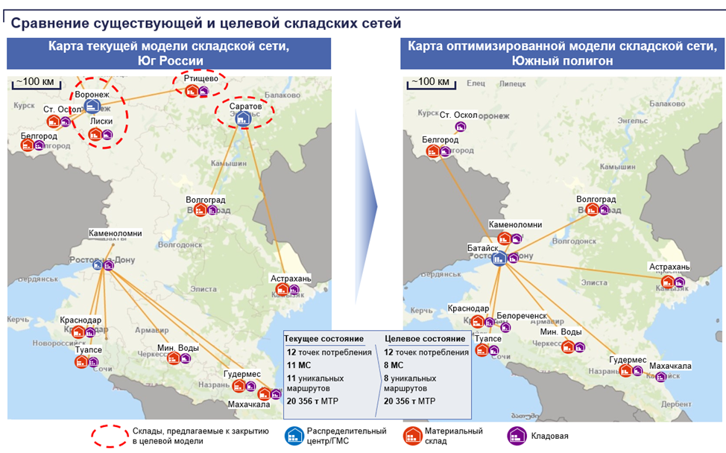
Рисунок 1 – Сравнение существующей цепи и целевой системы складской сети
Как видно из рисунка, оптимизированная модель позволяет решать внутренние задачи и обслуживать клиентов более эффективно.
Для оценка затрат на логистику и возможного результата различных мероприятий по реализации Концепции развития системы складской сети и системы транспортной логистики ОАО «РЖД» было проведено моделирование использования кольцевых маршрутов на примере материальных складов города Тверь. Решение о выборе МС Тверь для оценки эффекта принято на основании вывода данного склада из периметра целевой сети и возможного негативного влияния на увеличение среднего расстояния отправки.
В рамках целевой сети сформированы 3 маршрута доставки, оценена средняя длина маршрута и произведен расчет целевых затрат на доставку с учетом ряда допущений (целевой грузоподъемности транспортных средств для осуществления доставки, целевого уровня использования кузова транспортного средства, целевого тарифа 3PL оператора). Общие затраты на транспортировку были рассчитаны с учетом следующих параметров: длина маршрута, тарифа, грузооборота, уровня использования кузова и грузоподъемности. Использование кольцевых маршрутов работы на примере МС Тверь позволило получить 26% экономии. Подобного эффекта можно ожидать и на других полигонах ОАО «РЖД».
Кроме того, дополнительный положительный эффект может дать расширение возможностей по привлечению транспорта, а именно формирование собственного автопарка. Так, средние удельные затраты на транспортировку при использовании собственного автотранспорта на 15% ниже ставки аутсорсинговой компании. Оценка эффекта была осуществлена для 7 материальных складов в регионах с низким уровнем развития рынка логистических услуг (анализ проводился на 18% данных по второму плечу доставки ввиду неполноты исходных данных). В результате закупки 69 единиц автотранспорта на базе 7 материальных складов трех железных дорог (Октябрьской, Красноярской и Западно-Сибирской) появляется возможность снизить на 15% затраты на транспортировку на втором плече данных материальных складов.
Все перечисленные решения, согласно результатам моделирования и экспертным оценкам, имеют положительный эффект, что определяет целесообразность их внедрения, и должно способствовать повышению эффективности работы компании и росту удовлетворенности клиентов.

Библиографический список
1.Годовой отчет ОАО «РЖД» за 2019 год URL: https://ar2019.rzd.ru/ru (Дата обращения: 01.06.2023)
2.Концепция создания терминально-логистических центров на территории Российской Федерации. URL: https://cargo.rzd.ru/api/media/resources/c/5/121/74208 (Дата обращения: 01.06.2023)
3.Лизовская, В. В. Доходность грузовых железнодорожных перевозок как ключевой ориентир тарифообразования и реформы железнодорожной отрасли / В. В. Лизовская, И. В. Ильинский, А. А. Молдован // Вестник Санкт-Петербургского государственного университета технологии и дизайна. Серия 3: Экономические, гуманитарные и общественные науки. – 2022. – № 2. – С. 56-62.
4.Транспортная стратегия Российской Федерации до 2030 года с прогнозом на период до 2035 года URL: https://mintrans.gov.ru/ministry/targets/187/191/documents (Дата обращения: 01.06.2023)
5.Щербаков В.В., Шульженко Т.Г. Стратегические приоритеты регулирования направленности и интенсивности грузопотоков в условиях новой макроэкономической ситуации // Железнодорожный транспорт. - 2022. - № 9. - С. 51-55. URL: https://www.elibrary.ru/item.asp?id=49454727 (Дата обращения: 01.06.2023)

Информация об авторах
Бориков Алексей Владимирович (Москва, Россия), магистрант программы «Логистические и маркетинговые стратегии клиентоориентированности транснациональной транспортно-логистической компании» Санкт-Петербургского государственной экономического университета (Санкт-Петербург, 191023, наб. канала Грибоедова, д. 30-32, лит. А, e-mail: aleksei_borikov@mail.ru)
Лизовская Вероника Владимировна (Санкт-Петербург, Россия), к.э.н., доцент кафедры маркетинга Санкт-Петербургского государственной экономического университета (Санкт-Петербург, 191023, наб. канала Грибоедова, д. 30-32, лит. А, e-mail: Lizovskaya.vv@mail.ru)

Borikov A.V., Lizovskaya V.V.
IMPROVEMENT OF LOGISTICS PROCESSES OF A TRANSPORT AND LOGISTICS COMPANY ON THE BASIS OF MODELING

Abstract. The article analyzes the necessary changes in the work of one of the largest Russian transport and logistics companies. The results of modeling solutions in terms of the transport logistics system are presented to improve the efficiency of the company and adapt to changing environmental conditions.
Key words: transport sector, rail transportation, transport logistics, warehouse network system, optimization modeling.

Information about the Autors
Borikov Aleksey Vladimirovich (Moscow, Russia), master's student of the program "Logistic and marketing strategies of customer orientation of a transnational transport and logistics company" St. Petersburg State University of Economics, St. Petersburg (191023, nab. Griboyedov Canal, 30-32, lit. A, e-mail: aleksei_borikov@mail.ru)
Lizovskaya Veronika Vladimirovna (Saint-Petersburg, Russia), Candidate of Economic Sciences, Associate Professor of the Department of Marketing, St. Petersburg State University of Economics, St. Petersburg (191023, emb. Griboyedov Canal, 30-32, lit. A, e-mail: Lizovskaya.vv@mail.ru)

References
1. Annual report of Russian Railways JSC for 2019 URL: https://ar2019.rzd.ru/ru (Date of access: 06/01/2023)
2. The concept of creating terminal and logistics centers on the territory of the Russian Federation. URL: https://cargo.rzd.ru/api/media/resources/c/5/121/74208 (Date of access: 06/01/2023)
3. Lizovskaya, V. V. Profitability of freight rail transportation as a key benchmark for tariff formation and reform of the railway industry / V. V. Lizovskaya, I. V. Ilyinsky, A. A. Moldovan // Bulletin of the St. Petersburg State University of Technology and Design. Series 3: Economics, Humanities and Social Sciences. - 2022. - No. 2. - P. 56-62.
4. Transport strategy of the Russian Federation until 2030 with a forecast for the period up to 2035 URL: https://mintrans.gov.ru/ministry/targets/187/191/documents (Date of access: 01.06.2023)
5. Shcherbakov V.V., Shulzhenko T.G. Strategic priorities for regulating the direction and intensity of freight traffic in the new macroeconomic situation // Zheleznodorozhny transport. - 2022. - No. 9. - S. 51-55. URL: https://www.elibrary.ru/item.asp?id=49454727 (Date of access: 06/01/2023)

